
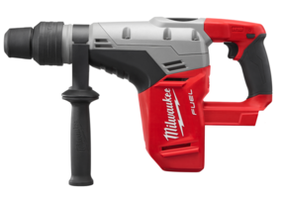

FUELTM Akku-Kombihammer M18 CHM/0

Der weltweit erste 18V 5 Kg SDS-Max Kombihammer.
- Bürstenloser POWERSTATE™ Motor für die Bohrleistung eines Netzgerätes
- SDS-Max Bohreraufnahme
- REDLINK PLUS™ Elektronik - Überlastschutz und Leistungsmanagement
- High Demand REDLITHIUM-ION™ 9.0 Ah Akkus für bis zu 5 x längere Laufzeit, 35% mehr Leistung und 2 x längere Lebensdauer*
- Robustes Magnesiumgetriebegehäuse für lange Lebensdauer und besser Belüftung des Motors
- Drehstopp für Meißelarbeiten und VARIOLOCK für leichte Arretierung des Meißels in 12 Positionen
- Anti-Vibrations-Konstruktion
- Sicherheitskupplung schützt Gerät und Anwender

Technische Daten

Akku-Spannung/Kapazität 18V/0
Schlagenergie 6.1J
Max. Bohr-∅ Vollbohrer 40 mm
Max. Bohr-∅ Tunnelbohrer 65 mm
Max. Bohr-∅ Bohrkronen 105 mm
Leerlaufdrehzahl 0-450 min⁻¹
Lastdrehzahl 430 min⁻¹
Lastschlagzahl 0-3.000 min⁻¹
Gewicht mit Akku (9.0 Ah) 6,6 kg

Artikelnummer: 4933451362
EAN Code: 4002395159208

3 Jahre Garantie und 1 Jahr Vollservice bei Registrierung unter www.milwaukeetool.de!

